國民中學技藝教育教學活動設計
作業單（初稿）
【03電機與電子職群】
撰寫教師
國立臺灣師範大學 曾煥雯教授
台北市立木柵高工 李龍鑣主任
台北市立內湖高工 李炎福主任
國立 瑞 芳 高 工 陳政典主任
萬 能 工 商 林英凱主任

中 華 民 國 100 年 1 月

國民中學技藝教育課程大綱作業單【03電子電機群】
目錄
核心主題：基本工業配線 1
基本單元1：工業配線簡介 1
基本單元2：工業配線器具裝配 3
基本單元3：電動機的基本控制電路實作 5
核心主題：基本室內配線 8
基本單元1：室內配線簡介 8
基本單元2：導線的連接及處理 10
基本單元3：電儀表的認識及使用 13
基本單元4：基本室內配線裝置 16
核心主題：基本電子應用 19
基本單元1：常用基本電子元件的識別及量測 19
基本單元2：銲接練習 21
基本單元3：常用電子儀表的認識及操作 23
基本單元4：基本電子電路實作 25
彈性主題：基本資訊應用 28
基本單元1：常用套裝軟體認識 28
基本單元2：程式設計軟體 30
彈性主題：基本家用電器 32
基本單元1：照明及電熱器具認識 32
基本單元2：照明器具安裝及檢修 35
基本單元3：電熱器具檢修 39

核心主題：基本工業配線
基本單元1：工業配線簡介
一、機具設備
編號 | 名稱 | 規格 | 數量 | 備註
1 | 交流電壓表 | AC 0～220V | 1只
2 | 交流電流表 | AC 0～5A | 1只
3 | 三用電表 | 指針型或數位式 | 1只
4 | 剝線鉗 | 1.25～8mm² | 1支
5 | 電動機 | 1/2 HP 單相 、三相 | 各1台
6 | 剝線鉗 | 1.25～8mm | 1支
7 | 尖嘴鉗 | 150mm | 1支
8 | 斜口鉗 | 150mm | 1支
9 | 一字型起子 | 150mm 6英吋 | 1支
10 | 十字型起子 | 150mm 6英吋 | 1支
11 | 捲尺或折尺 | 1公尺以上 | 1個
12 | 電鑽 | 10mm | 1台
13 | 攻牙鑽 | 10mm | 1台
二、材料
編號 | 名稱 | 規格 | 數量 | 備註
1 | PVC絞線 | 1.25mm²/600V | 若干
2 | PVC絞線 | 2.0mm²/600V | 若干
3 | PVC絞線 | 3.5mm²/600V | 若干
4 | 壓接端子（O型） | 2.0mm²、3.5mm² 、5.5mm² | 各若干
5 | 壓接端子（Y型） | 2.0mm²、3.5mm² 、5.5mm² | 各若干
6 | 無熔絲開關 | 3P 250V 30AF 20AT | 若干
7 | 電磁接觸器 | 3φ250V 5a2b 1HP | 若干
8 | 積熱電驛 | 3φ AC220V 3～9A | 若干
9 | 按鈕開關 | 平頭22ψ、25ψ、30ψ | 各若干
10 | 指示燈 | AC 220V 22ψ、25ψ、30ψ | 各若干
11 | 栓型保險絲 | AC 220V 3A | 若干
12 | 端子台 | 3P、12P、16P | 各若干
13 | 蜂鳴器 | AC 220V | 若干
14 | 電力電驛 | 2P、 3P、 AC110V、 AC220V | 若干
15 | 限時電驛 | 0～30sec 、 Y-Δ專用 | 若干
16 | 器具板 | 2mm 鐵板 50*60cm | 若干
註：1.以上所列設備與材料之數量是以一組（1~2人）而訂，任課老師可依實習場地、設備、學生人數、教學編排、經費…等狀況自行調整。
2.作業實施前，先以1小時教導學生了解工業配線工作安全及應用，0.5小時介紹工業配線器材，0.5小時教導工業配線工具使用。
三、作業
- 在老師示範及指導下，依圖示擺設低壓工業配線器具。
操作時間：1小時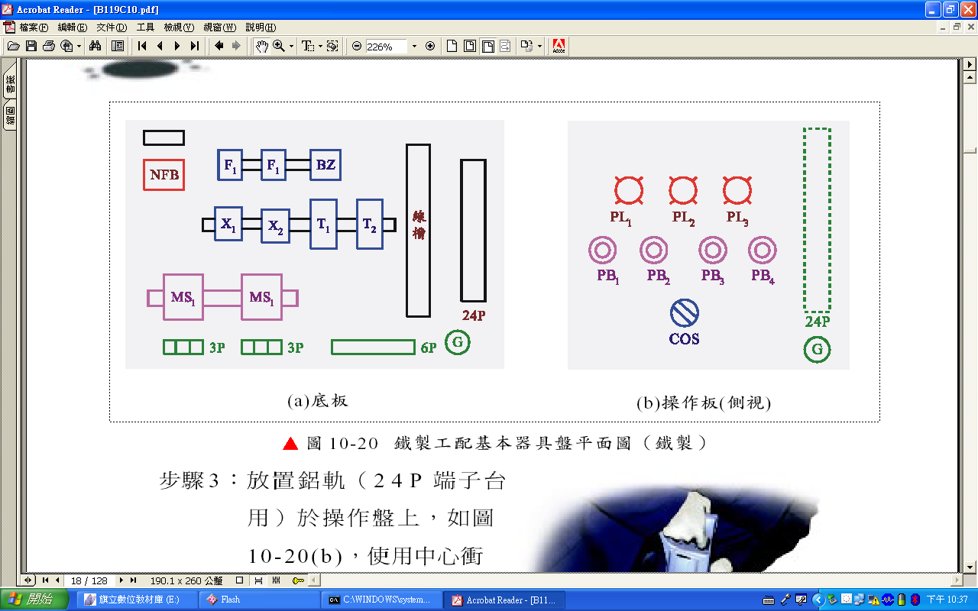
資料來源：取自旗立出版教材。
- 在老師示範及指導下，進行工業配線工具使用練習。
操作時間：1.5小時
基本單元2：工業配線器具裝配
一、機具設備
編號 | 名稱 | 規格 | 數量 | 備註
1 | 剝線鉗 | 1.25～8mm | 1支
2 | 尖嘴鉗 | 150mm | 1支
3 | 斜口鉗 | 150mm | 1支
4 | 電動機 | 1/2 HP | 1台
5 | 三用電表 | 指針型或數位式 | 1個
6 | 一字型起子 | 150mm 6英吋 | 1支
7 | 十字型起子 | 150mm 6英吋 | 1支
8 | 無熔線斷路器 | 2P 30AF/15AT | 1只
9 | 電鑽 | 10mm | 1支
10 | 攻牙鑽 | 10mm | 1支
二、材料
編號 | 名稱 | 規格 | 數量 | 備註
1 | PVC絞線 | 1.25mm²/600V | 若干
2 | PVC絞線 | 2.0mm²/600V | 若干
3 | PVC絞線 | 3.5mm²/600V | 若干
4 | 壓接端子（O型） | 2.0mm²、3.5mm² | 各若干
5 | 壓接端子（Y型） | 2.0mm²、3.5mm² | 各若干
6 | 無熔絲開關 | 3P 250V 30AF 20AT | 若干
7 | 電磁接觸器 | 3φ250V 5a2b 1HP | 若干
8 | 積熱電驛 | 3φAC220V 9A | 若干
9 | 按鈕開關 | 平頭22ψ、25ψ、30ψ | 各若干
10 | 指示燈 | AC 220V22ψ、25ψ、30ψ | 各若干
11 | 栓型保險絲 | AC 220V 3A | 若干
12 | 端子台 | 3P、16P | 各若干
13 | 蜂鳴器 | AC 220V | 若干
註：1.以上所列設備與材料之數量是以一組（1~2人）而訂，任課老師可依實習場地、設備、學生人數、教學編排、經費…等狀況自行調整。
2.作業實施前，先以2小時教導低壓工業配線器具及符號認識。

三、作業
- 在老師示範及指導下，依圖示完成低壓工業配線器具裝置。
操作時間：5小時
資料來源：取自旗立出版教材。
- 在老師示範及指導下，依配線規則完成壓接、連接及整線。
操作時間：2小時
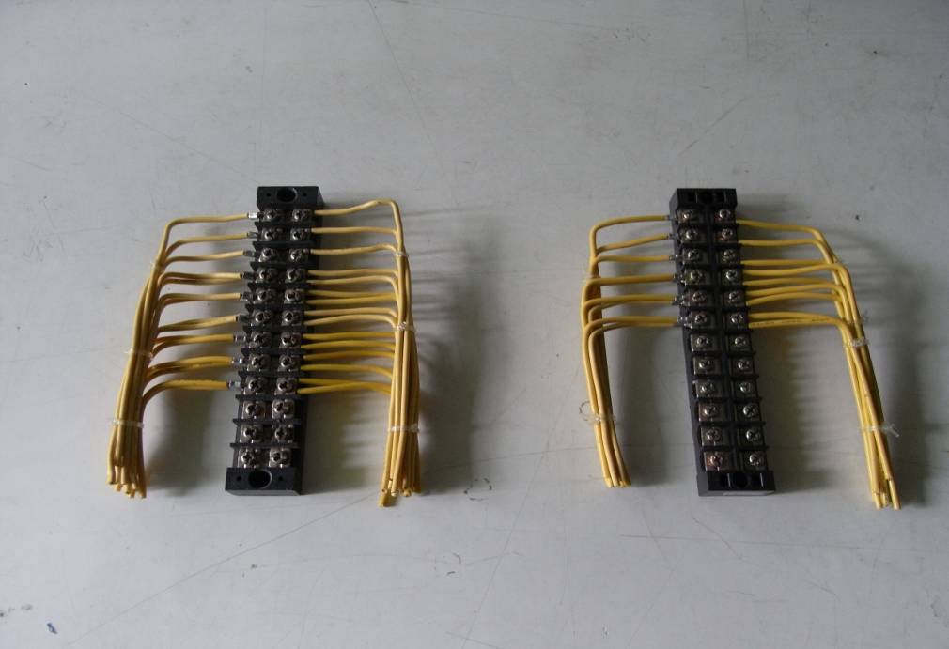
基本單元3：電動機的基本控制電路實作
一、機具設備
編號 | 名稱 | 規格 | 數量 | 備註
1 | 剝線鉗 | 1.25～8mm | 1支
2 | 尖嘴鉗 | 150mm | 1支
3 | 斜口鉗 | 150mm | 1支
4 | 電動機 | 1/2 HP | 1台
5 | 三用電表 | 指針型或數位式 | 1台
6 | 一字型起子 | 150mm 6英吋 | 1支
7 | 十字型起子 | 150mm 6英吋 | 1支
8 | 無熔線斷路器 | 2P 30AF/15AT | 1只
9 | 電鑽 | 10mm | 1台
10 | 攻牙鑽 | 10mm | 1台
二、材料
編號 | 名稱 | 規格 | 數量 | 備註
1 | PVC絞線 | 1.25mm²/600V | 若干
2 | PVC絞線 | 2.0mm²/600V | 若干
3 | PVC絞線 | 3.5mm²/600V | 若干
4 | 壓接端子（O型） | 2.0mm²、3.5mm² | 各若干
5 | 壓接端子（Y型） | 2.0mm²、3.5mm² | 各若干
6 | 無熔絲開關 | 3P 250V 30AF 20AT | 若干
7 | 電磁接觸器 | 3φ250V 5a2b 1HP | 若干
8 | 積熱電驛 | 3φAC220V 9A | 若干
9 | 按鈕開關 | 平頭22ψ、25ψ、30ψ | 各若干
10 | 指示燈 | AC 220V22ψ、25ψ、30ψ | 各若干
11 | 栓型保險絲 | AC 220V 3A | 若干
12 | 端子台 | 3P、16P | 各若干
13 | 蜂鳴器 | AC 220V | 若干
註：以上所列設備與材料之數量是以一組（1~2人）而訂，任課老師可依實習場地、設備、學生人數、教學編排、經費…等狀況自行調整。

三、作業
- 在老師示範及指導下，完成電動機寸動控制電路裝配。
操作時間：3小時

- 在老師示範及指導下，完成電動機啟動、停止及過載控制電路裝配。
操作時間：4小時

- 在老師示範及指導下，完成電動機多處控制電路裝配。
操作時間：4小時
核心主題：基本室內配線
基本單元1：室內配線簡介
一、機具設備
編號 | 名稱 | 規格 | 數量 | 備註
1 | 交流電壓表 | AC 0～220V | 1台
2 | 直流電壓表 | DC 0～110V | 1台
3 | 交流電流表 | AC 0～5A | 1台
4 | 三用電表 | 指針型或數位式 | 1台
5 | 瓦特表 | VC 110V\220V CC 1\5A | 1只
6 | 瓦時表 | 1ψ2W及1ψ3W | 各1只
7 | 剝線鉗 | 1.25～8mm² | 1只
8 | 電動機 | 1/2 HP | 1台
9 | 電工刀 | 4英吋 | 1支
10 | 鐵鎚 |  | 1支
11 | 剝線鉗 | 1.25～8mm | 1支
12 | 尖嘴鉗 | 150mm | 1支
13 | 斜口鉗 | 150mm | 1支
14 | 插座 | 125V/15A（暗） | 1只
15 | 矮腳燈座 | 250V/6A | 1只
16 | 接線盒 | 八腳型 | 1只
17 | 開關盒 | 四腳型 | 1只
18 | 一字型起子 | 150mm | 1支
19 | 十字型起子 | 150mm | 1支
20 | 捲尺或折尺 | 1公尺以上 | 1個
21 | 無熔絲斷路器 | 2P、3P 30AF/15AT | 各1只
22 | 二路開關（單切開關） | 250V/15A（暗） | 1個
23 | 三路開關 | 250V/15A（暗） | 1個
24 | 按鈕開關 | 自返式 | 1個
25 | 電鈴（電子鳥鳴器） | AC 110V | 1個
26 | 電腦控制開關 | 3段以上,sc-213 | 1個
27 | 電子調光器 | 2A以上 | 1個

二、材料
編號 | 名稱 | 規格 | 數量 | 備註
1 | PVC導線 | 1.6 mm ~2.0mm/600V/ | 各若干
2 | PVC導線 | 2.0 mm²、3.5mm² 、5.5mm²/600V/ | 各若干
3 | 照明燈具 | 白熾燈、日光燈、水銀燈 | 各若干
4 | 電工膠帶 |  | 若干
註：1.以上所列設備與材料之數量是以一組(1~2人)而訂，任課老師可依實習場地、設備、學生人數、教學編排、經費…等狀況自行調整。
2.作業實施前，先1小時教導學生了解室內配線工作安全及應用，0.5小時介紹室內配線器材，0.5小時教導室內配線工具使用。
三、作業
- 在老師示範及指導下，進行室內配線工具使用練習。
操作時間：1小時
基本單元2：導線的連接及處理
一、機具設備
編號 | 名稱 | 規格 | 數量 | 備註
1 | 電工刀 | 4英吋 | 1支
2 | 美工刀 |  | 1支
3 | 電工鉗 | 200mm(8”) | 1支
4 | 剝線鉗 | 1.25～8mm² | 1支
5 | 尖嘴鉗 | 150mm(6”) | 1支
6 | 斜口鉗 | 150mm(6”) | 1支
7 | 鋼尺或捲尺 | 1公尺以上 | 1只
8 | 壓接鉗 | 1.25 mm²～8mm² | 1支
9 | 電纜剪 |  | 1支
二、材料
編號 | 名稱 | 規格 | 數量 | 備註
1 | PVC單心線 | 1.6mm/600V | 若干
2 | PVC單心線 | 2.0mm/600V | 若干
3 | PVC絞線 | 2.0mm²/600V | 若干
4 | PVC絞線 | 3.5mm²/600V | 若干
5 | PVC絞線 | 5.5mm²/600V | 若干
6 | 壓接端子（O型） | 2.0mm²、3.5mm² 、5.5mm² | 各若干
7 | 壓接端子（Y型） | 2.0mm²、3.5mm² 、5.5mm² | 各若干
8 | 電工膠帶 | PVC | 若干
註：以上所列設備與材料之數量是以1人所需而訂，任課老師可依實習場地、設備、學生人數、教學編排、經費…等狀況自行調整。
三、作業
- 在老師示範及指導下，進行導線之剪線及絕緣皮剝除練習。
操作時間：20分鐘

- 在老師示範及指導下，進行單心線之直路及分歧連接。
操作時間：60分鐘
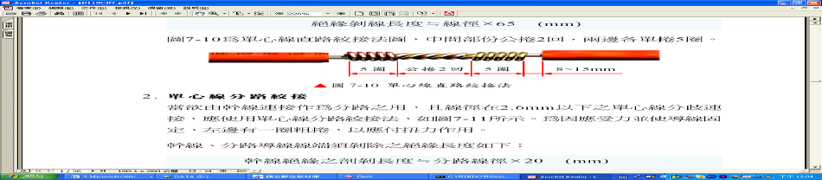
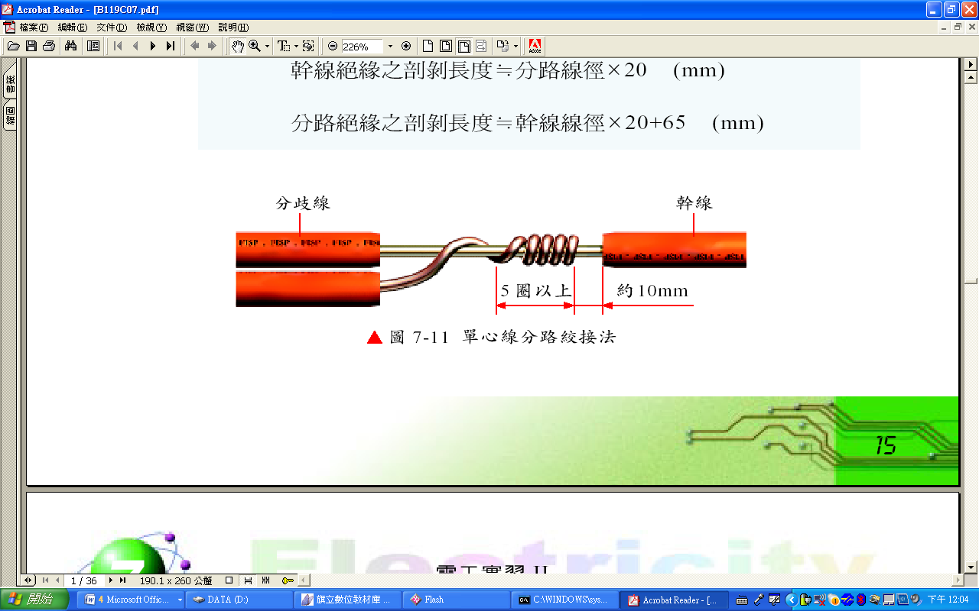
- 在老師示範及指導下，進行絞線之直路及分歧連接。
操作時間：60分鐘
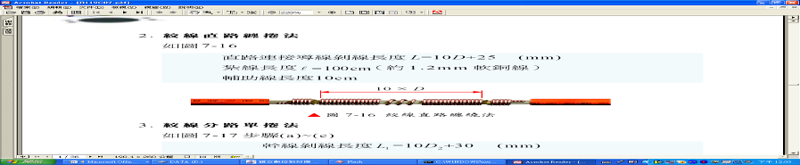
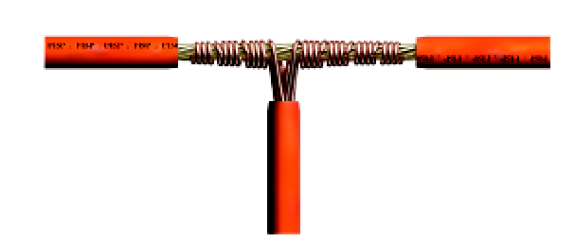
- 在老師示範及指導下，進行各種導線的壓接。
操作時間：50分鐘
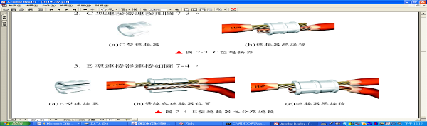
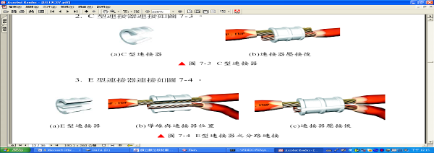
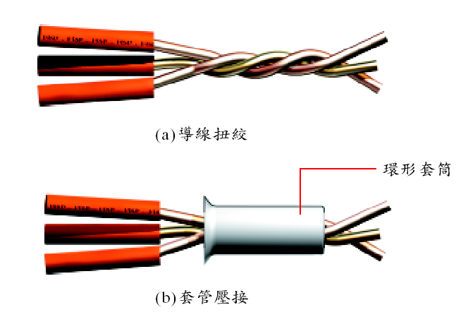
- 在老師示範及指導下，進行導線連接頭的絕緣處理。
操作時間：30分鐘
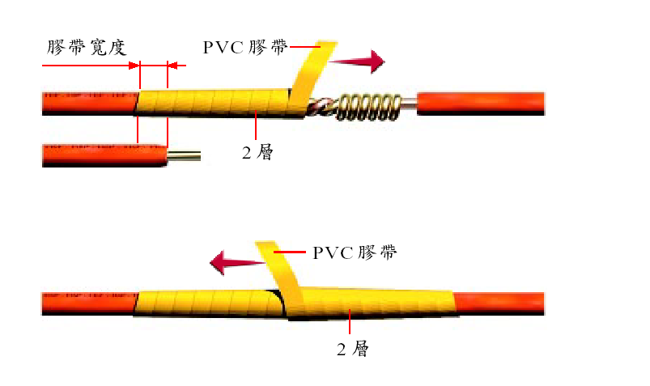
資料來源：上述圖片取自旗立出版教材。
基本單元3：電儀表的認識及使用
一、機具設備
編號 | 名稱 | 規格 | 數量 | 備註
1 | 變壓器 | 110V/12V，6V | 1只
2 | 交流電壓表 | AC 0～220V | 1台
3 | 直流電壓表 | DC 0～110V | 1台
4 | 交流電流表 | AC 0～5A | 1台
5 | 直流電流表 | DC 0～2A | 1台
6 | 三用電表 | 指針型或數位式 | 1台
7 | 瓦特表 | VC 110V\220V CC 1\5A | 1台
8 | 瓦時表 | 1ψ2W及1ψ3W | 各1台
9 | 剝線鉗 | 1.25～8mm² | 1支
10 | 電動機 | 1/2 HP | 1台
二、材料
編號 | 名稱 | 規格 | 數量 | 備註
1 | 電阻器 | 120Ω 1/2W | 若干
2 | 電阻器 | 180Ω 1/2W | 若干
3 | 可變電阻器 | 50KΩ 1/2W | 若干
4 | 白熾（LED）燈泡 | 125V/60W 100W | 若干
5 | 軟線 | 0.75mm² | 若干
6 | 電池 | 1.5V及9V | 各若干
註：以上所列設備與材料之數量是以一組（1~2人）而訂，任課老師可依實習場地、設備、學生人數、教學編排、經費…等狀況自行調整。
三、作業
- 在老師示範及指導下，使用交流電壓表及電流表量測並記錄量測交流電壓及電流。操作時間：30分鐘
 | 電壓表v | 安培表I
60瓦特
100瓦特
電表
燈泡電表
- 在老師示範及指導下，使用直流電壓表及電流表量測並記錄量測直流電壓及電流。操作時間：30分鐘
 | 電壓表v | 安培表I
500Ω
1000Ω
電表
電阻泡電表

- 在老師示範及指導下，使用三用表量測電阻、電壓及電流並記錄。操作時間： 30分鐘
 | 電壓表v | 安培表I
500Ω
1000Ω
燈泡電表
電表
電阻泡電表

- 在老師示範及指導下，使用瓦特表量測電燈泡或電動機之消耗功率並記錄。操作時間：30分鐘
 | 電壓表V | 安培表A | 瓦特表W | 計算值(V×I)
燈泡或馬達
電表
負載電表

- 在老師示範及指導下，使用瓦時表量測電燈泡或電動機之消耗電能並記錄。
操作時間：30分鐘

電表  負載電表 | 電壓表V | 安培表A | 時間t | 瓦時計 | 計算值(V×I×t)
燈泡或馬達

基本單元4：基本室內配線裝置
一、機具設備
編號 | 名稱 | 規格 | 數量 | 備註
1 | 電工刀 | 4英吋 | 1支
2 | 鐵鎚 |  | 1支
3 | 剝線鉗 | 1.25～8mm | 1支
4 | 尖嘴鉗 | 150mm | 1支
5 | 斜口鉗 | 150mm | 1支
6 | 插座 | 125V/15A（暗） | 1只
7 | 矮腳燈座 | 250V/6A | 1只
8 | 接線盒 | 八腳型 | 1只
9 | 開關盒 | 四腳型 | 2只
10 | 三用電表 | 指針型或數位式 | 1台
11 | 一字型起子 | 150mm 6英吋 | 1支
12 | 十字型起子 | 150mm 6英吋 | 1支
13 | 捲尺或折尺 | 1公尺以上 | 1只
14 | 無熔線斷路器 | 2P 30AF/15AT | 1只
15 | 單切開關（二路開關） | 250V/15A（暗） | 1只
16 | 三路開關 | 250V/15A（暗） | 2只
17 | 按鈕開關 | 自返式 | 1只
18 | 電鈴（電子鳥鳴器） | AC 110V | 1只
19 | 電腦控制開關 | 3段以上,sc-213 | 1只
20 | 電子調光器 | 2A以上 | 1只
21 | 配線木板 | 70cm*90cm | 1只
二、材料
編號 | 名稱 | 規格 | 數量 | 備註
1 | PVC導線 | 1.6mm/600V/紅色 | 若干
2 | PVC導線 | 1.6mm/600V/白色 | 若干
3 | 白熾（LED）燈泡 | 125V/20W | 若干
4 | 圓木台 | 圓形115ψ×125mm | 若干
5 | 木螺絲釘 | 1/2英吋 | 若干
6 | 電工膠帶 |  | 若干
7 | 粉筆 |  | 若干
註：以上所列設備與材料之數量是以一組（1~2人）而訂，任課老師可依實習場地、設備、學生人數、教學編排、經費…等狀況自行調整。
三、作業
- 在老師示範及指導下，依器具配置圖完成器具裝置。
操作時間：3小時
- 在老師示範及指導下，依器具配置圖完成一個按鈕開關控制一個電鈴。
操作時間：30分鐘
- 在老師示範及指導下，依器具配置圖完成一個單切開關控制一個燈並附一個插座。
操作時間：1小時
- 在老師示範及指導下，依器具配置圖完成兩個三路開關控制一個燈並附一個插座。
操作時間：3小時
- 在老師示範及指導下，依器具配置圖完成電腦控制開關控制電燈多段變化及電子調光控制。
操作時間：2.5小時
核心主題：基本電子應用
基本單元1：常用基本電子元件的識別及量測
一、機具設備
編號 | 名稱 | 規格 | 數量 | 備註
1 | 三用電表 | 指針型，AC/DCV, DCmA, Ω | 1只
二、材料
編號 | 名稱 | 規格 | 數量 | 備註
1 | 色碼電阻 | 1/4W或1/2W | 若干個 | 不同電阻值
2 | 電容器 | 電解、塑膠或陶瓷 | 若干個 | 不同電容值及耐壓
3 | 色碼電感 |  | 若干個 | 不同電感值
4 | 二極體 |  | 若干個 | 不同編號
5 | 電晶體 | NPN型或PNP型 | 若干個 | 不同類型及編號
三、作業
- 在老師示範及指導下，進行色碼電阻表的熟記及色碼電阻識別。
操作時間：10分鐘
參考答案表：
元件別 | R1 | R2 | R3 | R4 | R5
答案

- 在老師示範及指導下，進行色碼電感、電容及二極體極性的識別。
操作時間：10分鐘
參考答案表：
元件別 | L1 | L2 | C1 | C2 | D1
答案

- 在老師示範及指導下，以三用電表量測電阻值。
操作時間：10分鐘
參考答案表：
元件別 | R1 | R2 | R3 | R4 | R5
量測值

- 在老師示範及指導下，以三用電表判別二極體的極性。
操作時間：10分鐘
參考答案表：
元件別 | D1 | D2 | D3 | D4 | D5
量測結果

- 在老師示範及指導下，以三用電表判別電晶體的類型及E、B、C接腳。
操作時間：30分鐘
參考答案表：
元件別 | Q1 | Q2 | Q3 | Q4 | Q5
量測結果

基本單元2：銲接練習
一、機具設備
編號 | 名稱 | 規格 | 數量 | 備註
1 | 尖嘴鉗 | 150mm | 1支
2 | 斜口鉗 | 150mm | 1支
3 | 電烙鐵 | 30W | 1支
4 | 烙鐵架 | 直立式 | 1支
5 | 吸錫器 |  | 1支
二、材料
編號 | 名稱 | 規格 | 數量 | 備註
1 | 萬用電路板 | 單面，大圓點銅箔，12cm×20cm | 1片
2 | 鍍錫裸銅線 | 0.5mmψ | 1公尺
3 | 銲錫 | 60%，0.8mmψ | 2公尺
4 | 香蕉插頭 | 4mm | 2只 | 紅黑色各1只
5 | 鱷魚夾 | 4mm | 2只 | 紅黑色各1只
6 | 紅黑喇叭線 | 30芯 | 1公尺
註：作業實施前，先以0.5小時教導熟悉電烙鐵的使用及維護，了解燙傷的處理過程。
三、作業
- 在老師示範及指導下，製作一條香蕉插頭對鱷魚夾線，長約1公尺，作為電源供給器與電子電路之間的連接線。
操作時間：1小時
參考成品圖：
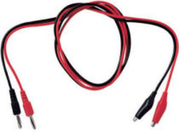

- 在老師示範及指導下，依焊接規則在萬用電路板的銅箔面上連接出某特定的符號。
操作時間：1小時
參考成品圖：

基本單元3：常用電子儀表的認識及操作
一、機具設備
編號 | 名稱 | 規格 | 數量 | 備註
1 | 三用電表 | 指針型，AC/DCV, DCmA,Ω | 1只
2 | 電源供應器 | 0～30V/2A | 1台
二、材料
編號 | 名稱 | 規格 | 數量 | 備註
1 | 電源連接線 | 香蕉插頭對鱷魚夾線 | 1條 | 可以使用銲接練習單元中完成的作品
2 | 色碼電阻 | 1/4W或1/2W | 各若干 | 不同電阻值
3 | 可變電阻 | B型 | 各若干 | 不同電阻值
註：作業實施前，先以0.5小時教導認識直流電源供應器的及調整。
三、作業
- 在老師示範及指導下，進行三用電表範圍選擇開關的切換及表頭刻度量測值的讀取。
操作時間：10分鐘
參考答案表：
量測別 | R1 | R2 | V1 | V2 | I1
範圍選擇開關位置
- 在老師示範及指導下，調整並佐以三用電表量測，使可變電阻的電阻值為下列所需要的目標值。
操作時間：10分鐘
參考答案表：
目標值 | 10k | 20k | 30k | 50k | 80k
調整值
- 在老師示範及指導下，調整直流電源供應器，產生不同的輸出電壓，以三用電表量測其電壓值。
操作時間：10分鐘
輸出電壓值 | V1 | V2 | V3 | V4 | V5
量測值
- 在老師示範及指導下，在一已完成的串並聯電路中，以三用電表量測某兩點間之電壓值。
操作時間：10分鐘
量測電壓別 | Vab | Vbc | Vcd | Vac | Vbd
量測值

基本單元4：基本電子電路實作
一、機具設備
編號 | 名稱 | 規格 | 數量 | 備註
1 | 尖嘴鉗 | 150mm | 1支
2 | 斜口鉗 | 150mm | 1支
3 | 電烙鐵及烙鐵架 | 30W，直立式 | 1組
4 | 吸錫器 |  | 1支
5 | 三用電表 | 指針型，AC/DCV, DCmA,Ω | 1只
6 | 電源供應器 | 0～30V/2A | 1台
二、材料
編號 | 名稱 | 規格 | 數量 | 備註
1 | 萬用電路板 | 125mm × 75mm | 若干
2 | 鍍錫裸銅線 | 0.5mmψ | 若干
3 | 銲錫 | 60%，0.8mmψ | 若干
4 | 電源連接線 | 香蕉插頭對鱷魚夾線 | 1條 | 可以使用銲接練習單元中完成的作品
5 | 單芯線 | 0.5mmφ | 若干
6 | 電子明滅器套件 |  | 1套 | 套件可以使用電子元件及萬用電路板代替
7 | 電子鳥鳴器套件 | 直流式 | 1套 | 套件可以使用電子元件及萬用電路板代替
8 | 其他趣味電子電路套件 |  | 若干 | 套件可以使用電子元件及萬用電路板代替
註：作業實施前，先以0.5小時教導電子元件於萬用電路板上的安裝原則。
三、作業
- 在老師示範及指導下，進行電子明滅器套件的銲接、量測及調整。
操作時間：30分鐘
參考成品圖：
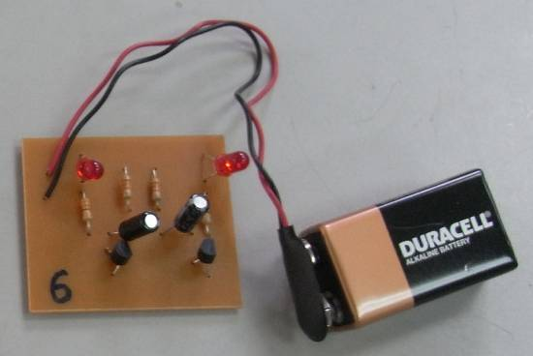
- 在老師示範及指導下，進行電子鳥鳴器套件的銲接、量測及調整。
操作時間：30分鐘
參考成品圖：
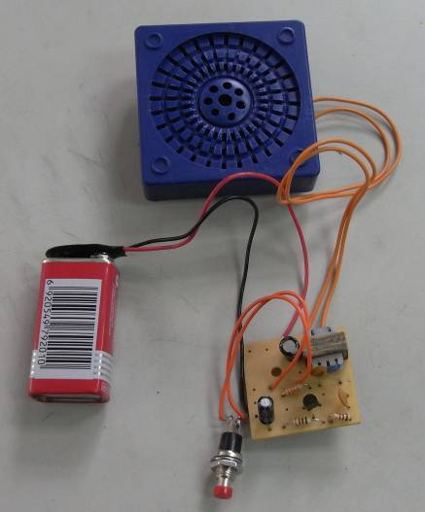
- 在老師示範及指導下，進行其他趣味電子電路套件的銲接、量測及調整。
操作時間：每個套件約30分鐘
- 在老師示範及指導下，按照元件配置圖及電路圖，依安裝及焊接規則在萬用電路板上進行裝配、焊接、量測及調整。
操作時間：每個電路約60分鐘
參考範例：夜間自動明滅器
電路圖
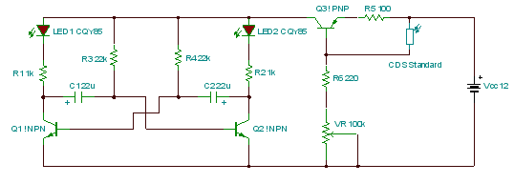
主要元件配置圖
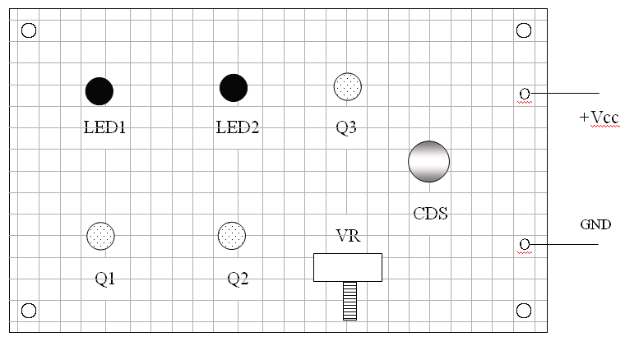
成品零件面
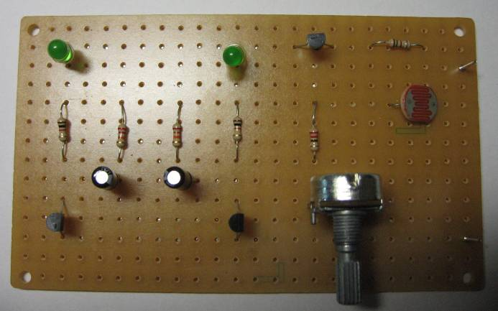
成品銅箔面
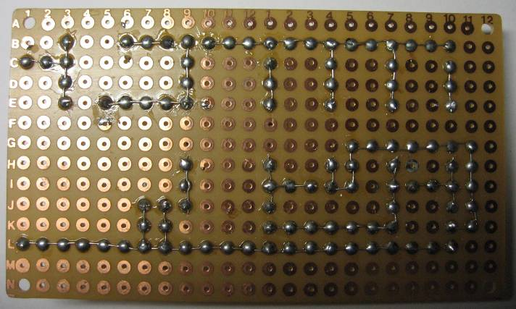
彈性主題：基本資訊應用
基本單元1：常用套裝軟體認識
一、機具設備
編號 | 名稱 | 規格 | 數量 | 備註
1 | 個人電腦 | - CPU Pentium 4以上、或其相容機種。  - 主記憶體1GB（含）以上。  - 印表機一台。  - 硬碟80GB（含）以上。  - 15英吋 以上彩色顯示器。  - DVD光碟機。  - 鍵盤、滑鼠。 | 1台 | 每人
2 | 軟體 | - 合法版權的Windows XP（含）以上、或其他相容軟體（含授權及合法的光碟片）。  - 合法版權的OFFICE 2003（含）以上、或其他相容的中文文書處理軟體（含授權及合法的光碟片）。  - 二種中文輸入法。  - 合法版權的偵毒軟體，含使用手冊。 | 1套 | 每人
二、材料
編號 | 名稱 | 規格 | 數量 | 備註
1 | 影印紙 | A4 | 若干 | 每人
2 | 筆 | 藍色或黑色 | 1支 | 每人
註：作業實施前，先以0.5小時教導學生電腦在實際生活中應用實例。
三、作業
- 在老師示範及指導下，簡述電腦或對生活有何便利與困擾。
操作時間：30分鐘
- 在老師示範及指導下，說明目前所操作電腦各種連接埠（PORT）功用。
操作時間：60分鐘
- 在老師示範及指導下，說明作業系統重要性如果無作業系統電腦將有何影響。
操作時間：60分鐘
- 在老師示範及指導下，列出目前使用電腦的資訊，包括作業系統版本、CPU速度、記憶體容量及註冊的使用者資訊，並在桌面建立一個小畫家捷徑。
操作時間：60分鐘
- 在老師示範及指導下，分享下你所喜歡部落格及facebook，並說明為什麼。
操作時間：60分鐘
- 在老師示範及指導下，利用WORD文書編輯軟體設計一份自我介紹文件檔。
操作時間：120分鐘
註：1～4題作業請任課老師先引領同學說明電腦領域相關應用範圍。
基本單元2：程式設計軟體
一、機具設備
編號 | 名稱 | 規格 | 數量 | 備註
1 | 個人電腦 | - CPU Pentium 4以上、或其相容機種。  - 主記憶體1GB（含）以上。  - 印表機一台。  - 硬碟80GB（含）以上。  - 15英吋 以上彩色顯示器。  - DVD光碟機。  - 鍵盤、滑鼠。 | 1台 | 每人
2 | 軟體 | 1.合法版權的Windows XP （含）以上、或其他相容軟體（含授權及合法的光碟片）。  2.合法版權的Visual BASIC。 | 1套 | 每人
二、材料
編號 | 名稱 | 規格 | 數量 | 備註
1 | 影印紙 | A4 | 若干 | 每人
2 | 筆 | 藍色或黑色 | 1支 | 每人
三、作業
- 在老師示範及指導下，利用流程圖表示決策及多重判別演算法。
操作時間：1小時
- 在老師示範及指導下，開啟一專案在表單上建立2個標籤顯示攝氏與華氏溫度轉換關係。
操作時間：2小時
- 在老師示範及指導下，利用兩層巢狀結構設計一個九九乘法表。
操作時間：2小時
- 在老師示範及指導下，設計一程式能分別計算1至100間奇數及偶數和。
操作時間：0.5小時
- 在老師指導下，設計一程式能分別顯示1至100間質數。
操作時間：0.5小時
- 在老師指導下，設計一程式能分別計算不同幾何圖形之面積與周長。
操作時間：1小時
註：1～4題作業請任課老師先引領同學說明軟體程式相關應用範圍。

彈性主題：基本家用電器
基本單元1：照明及電熱器具認識
一、機具設備
編號 | 名稱 | 規格 | 數量 | 備註
1 | 電工鉗 | 200mm(8吋) | 1支
2 | 尖嘴鉗 | 150mm(6吋) | 1支
3 | 斜口鉗 | 150mm(6吋) | 1支
4 | 剝線鉗 | 1.25～8mm² | 1支
5 | 一字型起子 | 4吋到6吋 | 1支
6 | 十字型起子 | 4吋到6吋 | 1支
7 | 三用電表 | 指針型或數位式 | 1個 | 或夾式電表
8 | 電烙鐵 | AC110V，30～80W | 1支
9 | 活動扳手 | 6吋或8吋 | 1支
10 | 日光燈 | AC110V | 1組
11 | 檯燈 | AC110V | 1組
12 | 緊急照明燈 | AC110V，6或12VDC | 1個
13 | 烤麵包機 | AC110V | 1個
14 | 吹風機 | AC110V | 1個
15 | 電鍋 | AC110V | 1個
16 | 電烤箱 | AC110V | 1個
17 | 電暖器 | AC110V | 1個
18 | 電熨斗 | AC110V | 1個
二、材料
編號 | 名稱 | 規格 | 數量 | 備註
1 | 日光燈管 | 110V | 若干 | 好、壞各若干
2 | 啟動器 | 1P、4P | 若干 | 好、壞各若干
3 | 燈泡 | 110V，60W | 若干 | 好、壞各若干
4 | 銲錫 | 60％，1.0mmψ | 若干
5 | PVC導線 | 0.75mm²、1.25mm² | 各若干
6 | 電工膠帶 | 電工用 | 若干
7 | 絲狀保險絲 | 3A以下 | 各若干 | 含閘刀開關
8 | 管狀保險絲 | 1A，5A，10A | 各若干 | 含固定座
9 | 其他耗損材料 |  | 若干
註：1.以上所列設備與材料之數量是以一組（1~2人）而訂，任課老師可依實習場地、設備、學生人數、教學編排、經費…等狀況自行調整。
2.作業實施前，先以1小時教導學生家用照明器具及電熱器具使用安全與注意事項。
三、作業
- 在老師示範及指導下，認識各種常用家用照明器具及操作。
操作時間：1.5小時。
1.日光燈
單管日光燈 雙管日光燈
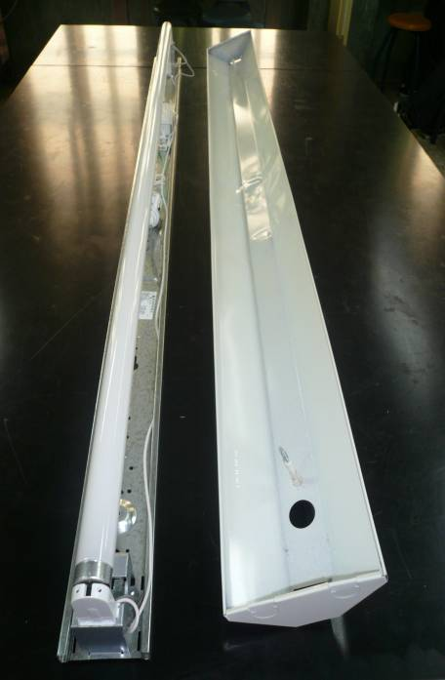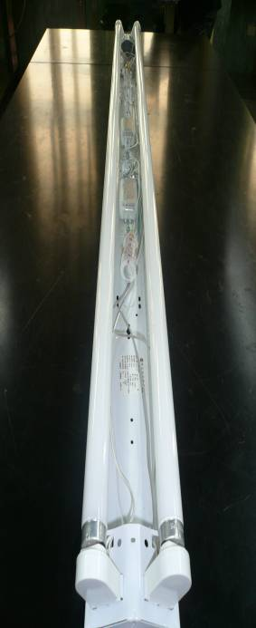

2.檯燈 3.緊急照明燈
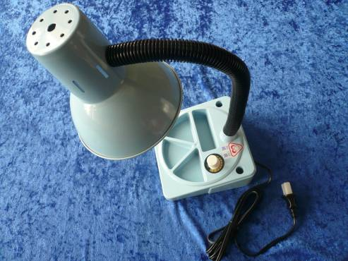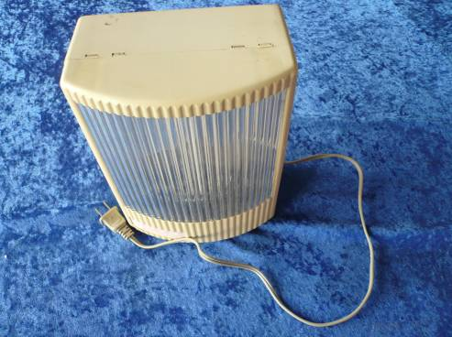

- 在老師示範及指導下，認識各種常用家用電熱器具及操作。
操作時間：1.5小時。
1.烤麵包機 2.吹風機
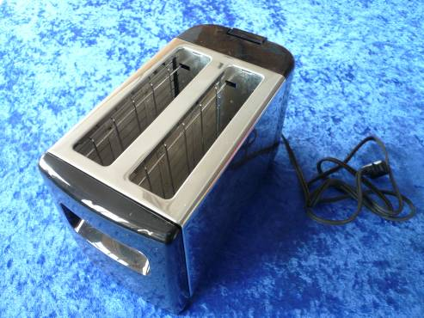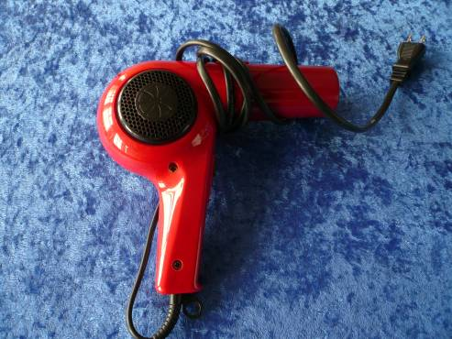
3.電鍋 4.電烤箱
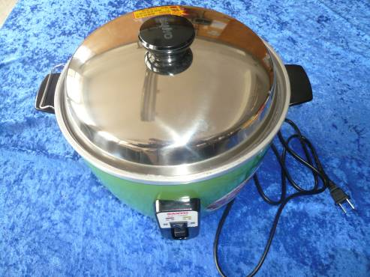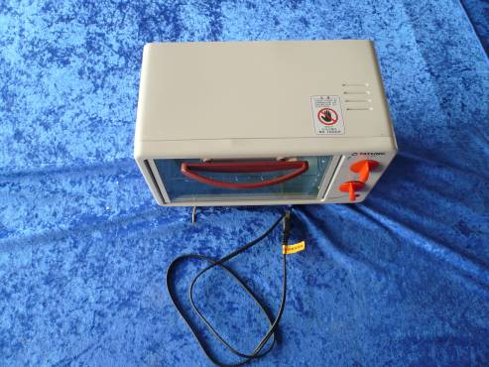
5.電暖器 6.電熨斗
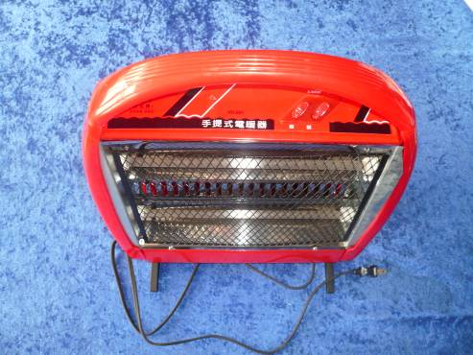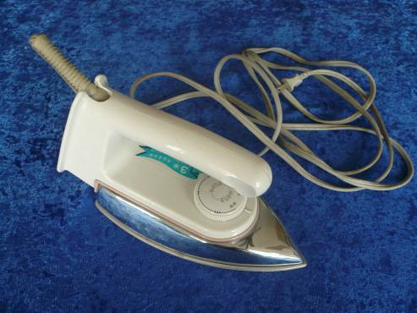

基本單元2：照明器具安裝及檢修
一、機具設備
編號 | 名稱 | 規格 | 數量 | 備註
1 | 電工鉗 | 200mm(8吋) | 1支
2 | 尖嘴鉗 | 150mm(6吋) | 1支
3 | 斜口鉗 | 150mm(6吋) | 1支
4 | 剝線鉗 | 1.25～8mm² | 1支
5 | 一字型起子 | 4吋到6吋 | 1支
6 | 十字型起子 | 4吋到6吋 | 1支
7 | 三用電表 | 指針型或數位式 | 1個 | 或夾式電表
8 | 電烙鐵 | AC110V，30～80W | 1支
9 | 活動扳手 | 6吋或8吋 | 1支
10 | 手電鑽 | AC110V或充電式 | 1組 | 含鑽頭
11 | 日光燈 | AC110V | 1組
12 | 檯燈 | AC110V | 1組
二、材料
編號 | 名稱 | 規格 | 數量 | 備註
1 | 日光燈管 | 110V | 若干 | 好、壞各若干
2 | 啟動器 | 1P、4P | 若干 | 好、壞各若干
3 | 燈泡 | 110V，60W | 若干 | 好、壞各若干
4 | 銲錫 | 60％，1.0mmψ | 若干 | 任課老師決定
5 | PVC導線 | 0.75mm²、1.25mm² | 各若干
6 | 電工膠帶 | 電工用 | 若干
7 | 絲狀保險絲 | 3A以下 | 各若干 | 含閘刀開關
8 | 管狀保險絲 | 1A，5A，10A | 各若干 | 含固定座
9 | 其他耗損材料 |  | 若干
10 | 自攻螺絲 | 6分或8分 | 若干
11 | 塑料螺絲釘套 |  | 若干
註：1.以上所列設備與材料之數量是以一組（1~2人）而訂，任課老師可依實習場地、設備、學生人數、教學編排、經費…等狀況自行調整。
2.作業實施前，先以1小時教導學生了解工業配線工作安全及應用，0.5小時介紹工業配線器材，0.5小時教導工業配線工具使用。

三、作業
- 在老師示範及指導下，依器具配置圖完成照明器具安裝。
操作時間：2小時
- 在老師示範及指導下，依器具電路圖完成日光燈常見故障檢修。
操作時間：2小時
1.日光燈管
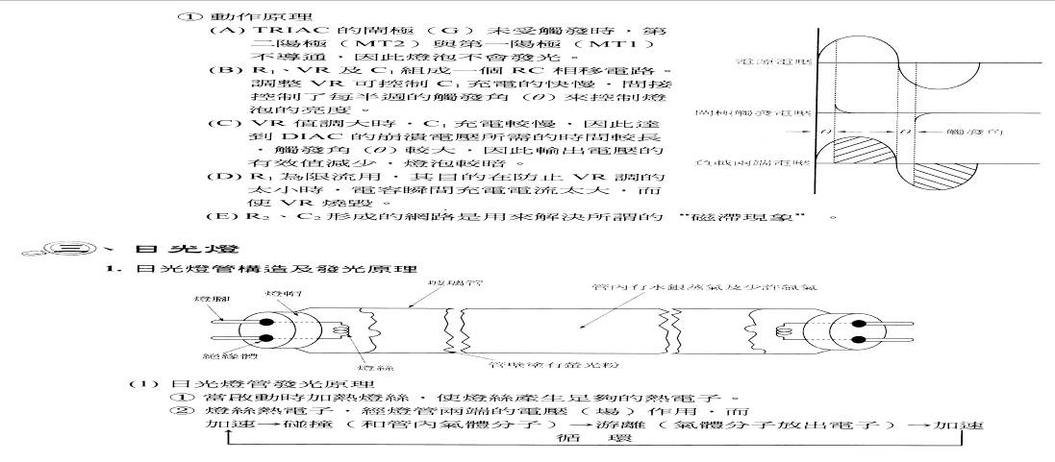

2.安定器
110V10W、20W，220V40W
安定器結構 等效電路
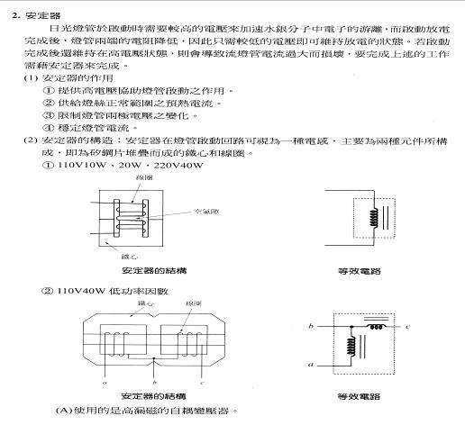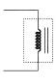

110V40W低功率因數
安定器結構 等效電路
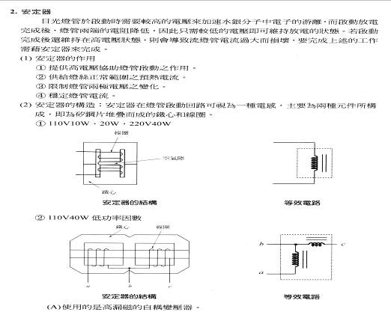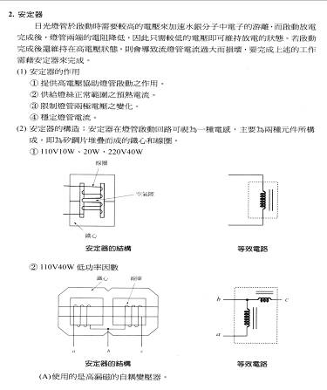

高功率因數等效電路
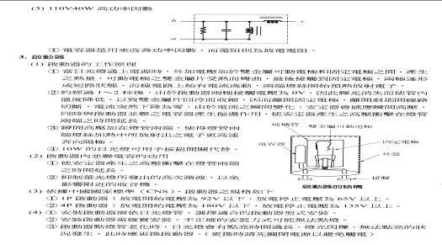

3.啟動器的結構
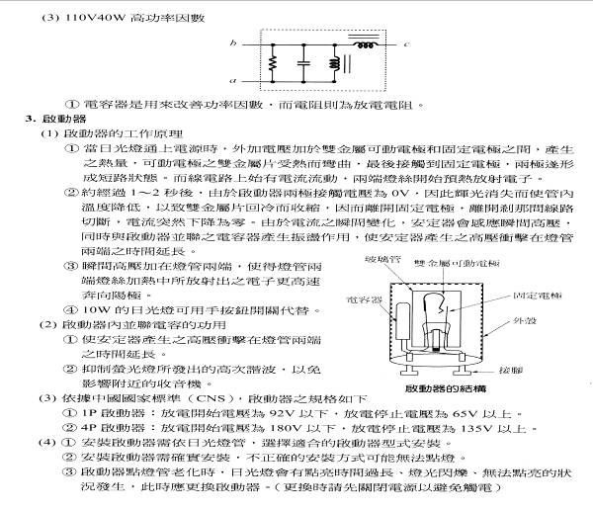

4.日光燈電路
（1）110V10W、20W，220V40W
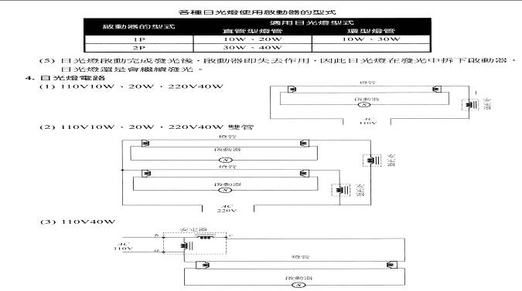
（2）110V10W、20W，220V40W雙管
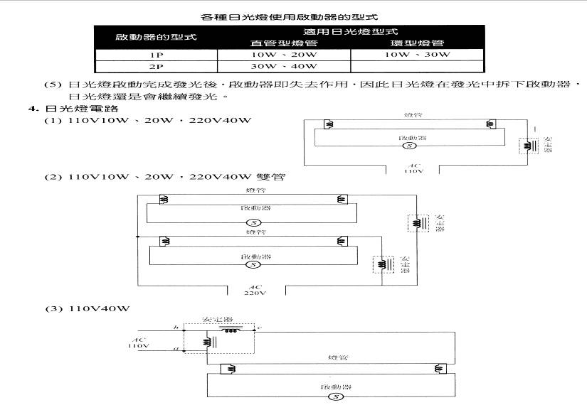
（3）110V40W
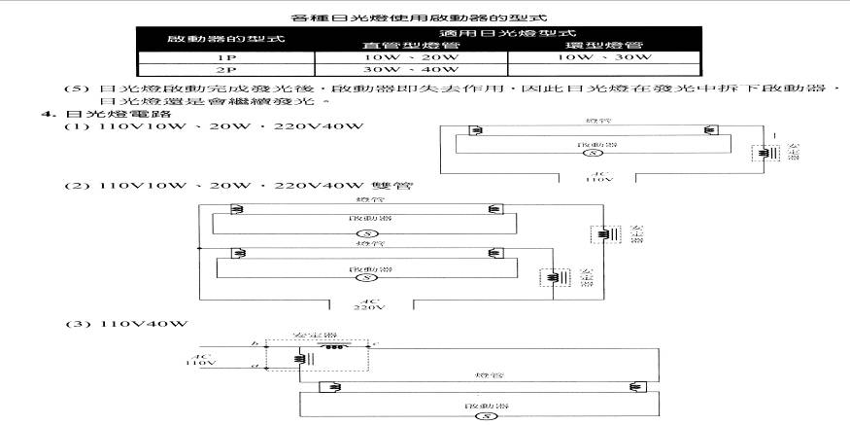
- 在老師示範及指導下，依器具電路圖完成檯燈各種常見故障檢修。
操作時間：1小時

資料來源：上述圖片取自台科大圖書出版教材。
基本單元3：電熱器具檢修
一、機具設備
編號 | 名稱 | 規格 | 數量 | 備註
1 | 電工鉗 | 200mm(8吋) | 1支
2 | 尖嘴鉗 | 150mm(6吋) | 1支
3 | 斜口鉗 | 150mm(6吋) | 1支
4 | 剝線鉗 | 1.25～8mm² | 1支
5 | 一字型起子 | 4吋到6吋 | 1支
6 | 十字型起子 | 4吋到6吋 | 1支
7 | 三用電表 | 指針型或數位式 | 1個 | 或夾式電表
8 | 電烙鐵 | AC110V，30～80W | 1支
9 | 活動扳手 | 6吋或8吋 | 1支
10 | 烤麵包機 | AC110V | 1個
11 | 吹風機 | AC110V | 1個
12 | 電鍋 | AC110V | 1個
13 | 電烤箱 | AC110V | 1個
14 | 電暖器 | AC110V | 1個
15 | 電熨斗 | AC110V | 1個
二、材料
編號 | 名稱 | 規格 | 數量 | 備註
1 | 耐熱軟線 | 0.75mm² | 若干
2 | 銲錫 | 60％，1.0mmψ | 若干
3 | PVC導線 | 0.75mm²、1.25mm² | 各若干
4 | 電工膠帶 |  | 若干
5 | 絲狀保險絲 | 3A以下 | 各若干 | 含閘刀開關
6 | 管狀保險絲 | 1A，5A，10A | 各若干 | 含固定座
7 | 其他耗損材料 |  | 若干
註：1.以上所列設備與材料之數量是以一組（1~2人）而訂，任課老師可依實習場地、設備、學生人數、教學編排、經費…等狀況自行調整。
2.作業實施前，先以2小時教導低壓工業配線器具及符號認識。
三、作業
- 在老師示範及指導下，依器具電路圖完成烤麵包機各種常見故障檢修。
操作時間：1小時
1.烤麵包機電路
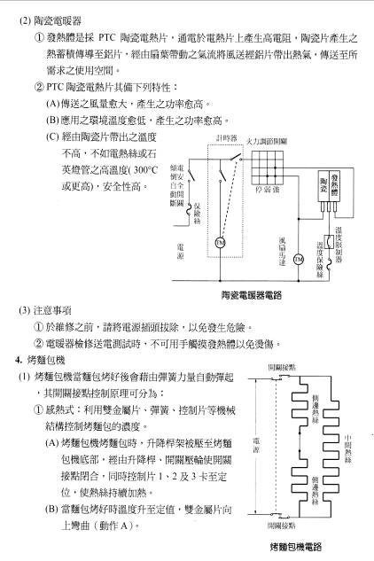
2.可選擇只烤單片麵包之烤麵包機電路
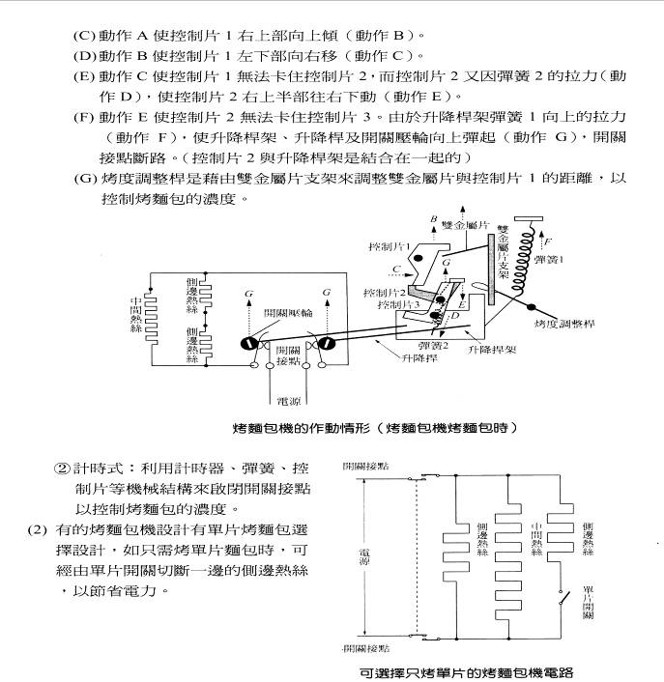

3.全自動烤麵包機電路
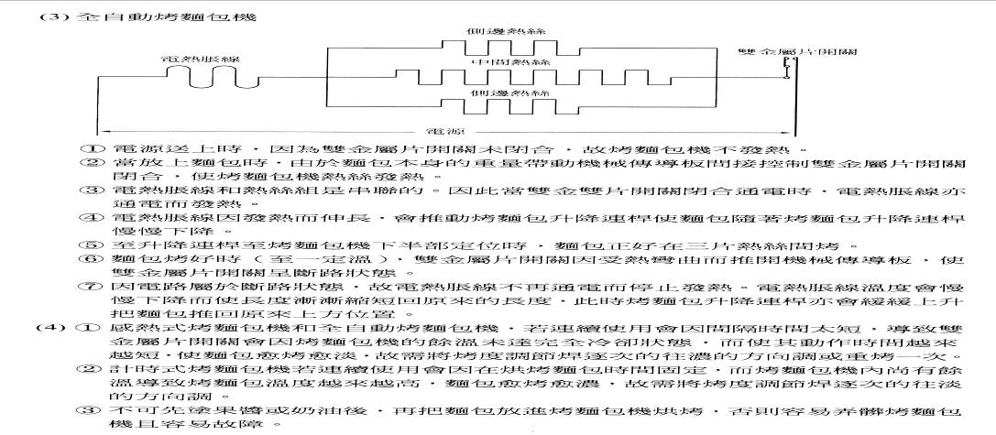

- 在老師示範及指導下，依器具電路圖完成吹風機各種常見故障檢修。
操作時間：2小時
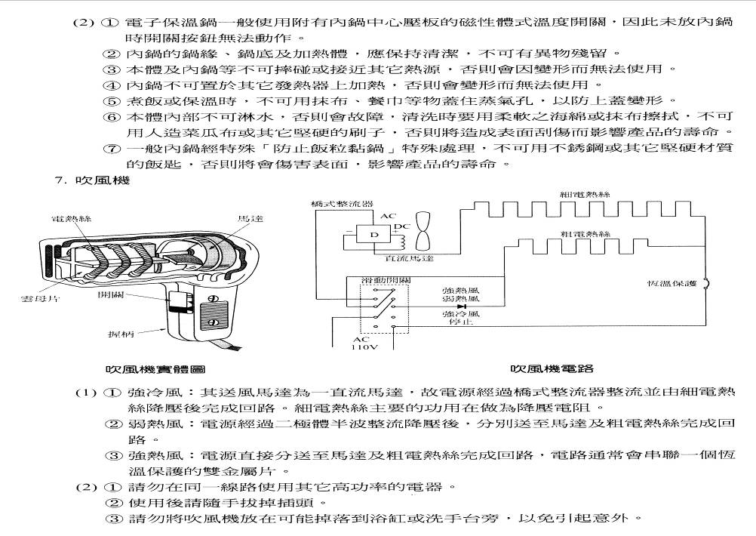
- 在老師示範及指導下，進行其他電熱器具檢修。
操作時間：1小時
1.電鍋
（1）簡易電鍋電路
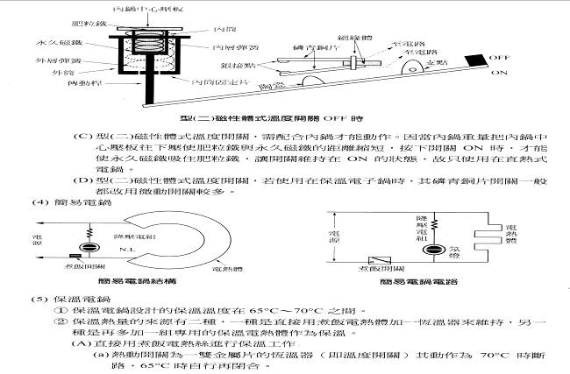
（2）保溫電鍋
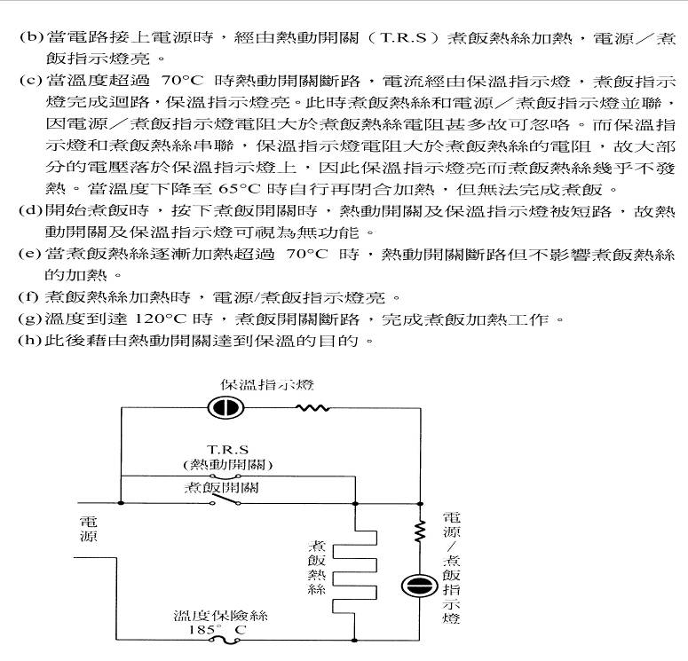
2.電烤箱
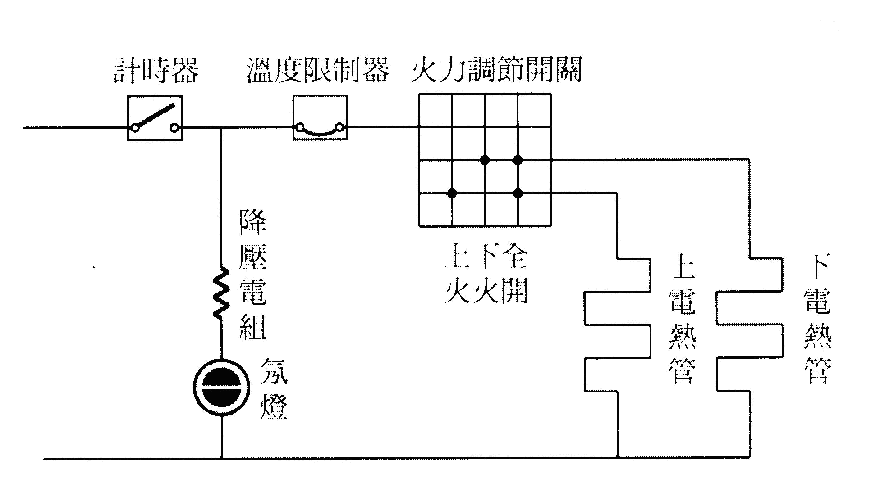

3.電暖器
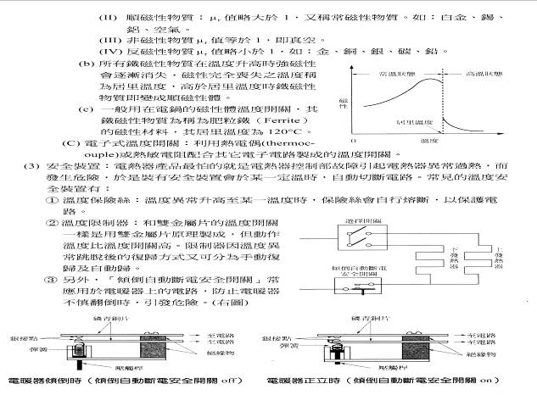
電路一
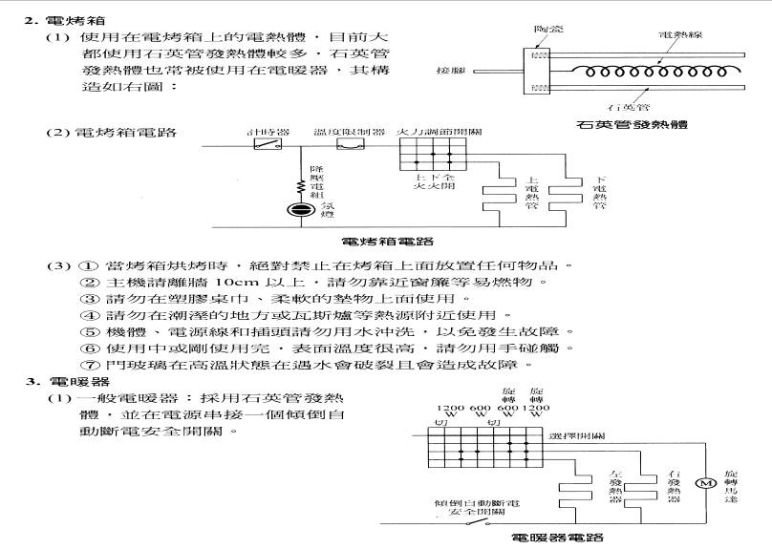
電路二
4.電熨斗
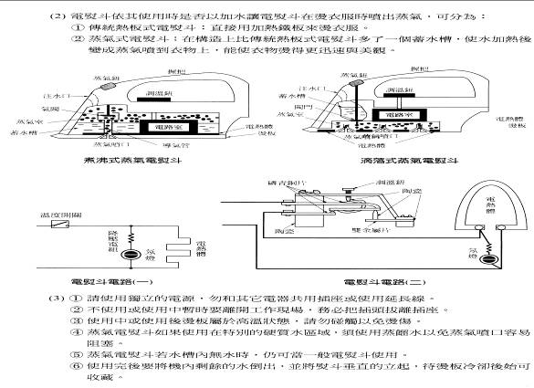
電路一
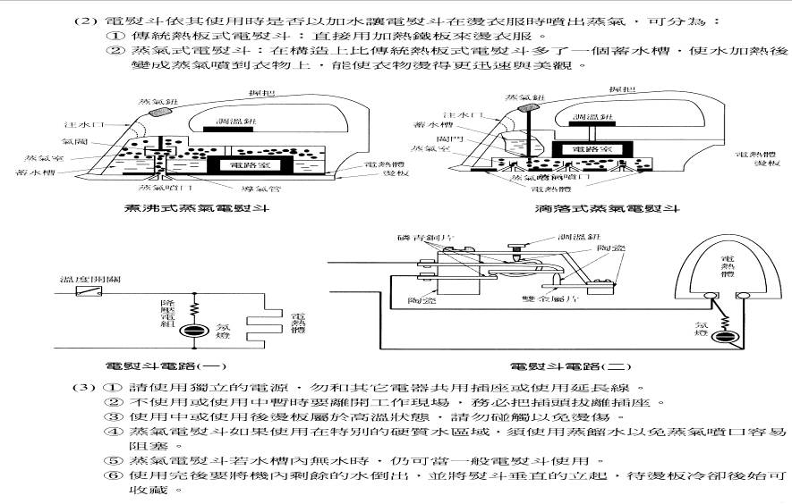
電路二

